La importación de vehículos usados de mala calidad contamina los países en desarrollo
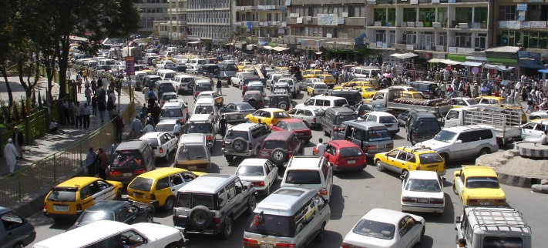
Tráfico en Kabul, Afganistán.
26 Octubre 2020
Millones de automóviles, furgonetas y minibuses usados exportados desde Europa, Estados Unidos y Japón a países en desarrollo son de mala calidad, lo que contribuye significativamente a la contaminación del aire y dificulta los esfuerzos para mitigar los efectos del cambio climático, asegura un nuevo informe del Programa de las Naciones Unidas para el Medio Ambiente (PNUMA).
El estudio revela que entre 2015 y 2018 se exportaron en todo el mundo 14 millones de vehículos usados ligeros (de menos de 3,5 toneladas). Alrededor del 80% fueron a países de ingresos bajos y medianos, y más de la mitad a África.
“Limpiar la flota mundial de vehículos es una prioridad para alcanzar los objetivos climáticos y de calidad del aire a nivel mundial y local. A lo largo de los años, los países desarrollados han exportado cada vez más sus vehículos usados a países en desarrollo; debido a que esto ocurre en gran parte sin regulación, ha significado la exportación de vehículos contaminantes”, explicó Inger Andersen, directora ejecutiva del PNUMA.
“Los países desarrollados deben dejar de exportar vehículos que no pasen las inspecciones ambientales y de seguridad y que ya no se consideren aptos para circular en sus propios países, mientras que los países importadores deben introducir estándares de calidad más estrictos”, recalcó.

